Лабораторна робота №8
Ресурси Keras. TensorFlow. Навчання лінійної регресії
Мета: дослідження ресурсу Keras і TensorFlow. Застосування TensorFlow

Хід роботи

Завдання. Використовуючи засоби TensorFlow, реалізувати код наведений нижче та дослідити структуру розрахункового алгоритму.

Лістинг коду:
import numpy as np
import tensorflow as tf
import matplotlib.pyplot as plt
# Встановлюємо параметри
n_samples = 1000 # кількість точок
batch_size = 100 # розмір міні-батчу
num_steps = 20001 # кількість ітерацій
# Генеруємо дані
X_data = np.random.uniform(0, 1, (n_samples, 1)) # вхідні дані x
y_data = 2 * X_data + 1 + np.random.normal(0, 0.2, (n_samples, 1)) # цільові дані y
# Створюємо placeholders для вхідних даних та цілей
X = tf.placeholder(tf.float32, shape=(batch_size, 1), name='X')
y = tf.placeholder(tf.float32, shape=(batch_size, 1), name='y')
# Оголошуємо змінні моделі
with tf.variable_scope('linear-regression'):
k = tf.get_variable('k', shape=(1, 1), initializer=tf.random_normal_initializer())
b = tf.get_variable('b', shape=(1,), initializer=tf.random_normal_initializer())
# Описуємо модель
y_pred = tf.matmul(X, k) + b
# Визначаємо функцію втрат
loss = tf.reduce_sum((y_pred - y) ** 2)
# Вибираємо оптимізатор
optimizer = tf.train.GradientDescentOptimizer(0.01).minimize(loss)
# Навчання моделі
display_step = 100 # періодичність виведення результатів
with tf.Session() as sess:
# Ініціалізуємо змінні
sess.run(tf.global_variables_initializer())
for i in range(num_steps):
# Вибірка випадкових індексів для батчу
indices = np.random.choice(n_samples, batch_size)
X_batch, y_batch = X_data[indices], y_data[indices]
# Виконуємо оптимізацію
_, loss_val, k_val, b_val = sess.run([optimizer, loss, k, b],
feed_dict={X: X_batch, y: y_batch})
# Виводимо проміжні результати
if (i + 1) % display_step == 0:
print(f"Епоха {i + 1}: втрата={loss_val:.8f}, k={k_val[0][0]:.4f}, b={b_val[0]:.4f}")
# Візуалізація
plt.figure(figsize=(10, 6))
plt.scatter(X_data, y_data, label="Дані", alpha=0.5, color='blue')
x_plot = np.linspace(0, 1, 100).reshape(-1, 1)
y_plot = k_val * x_plot + b_val
plt.plot(x_plot, y_plot, color='red', label=f'Лінія регресії (k={k_val[0][0]:.2f}, b={b_val[0]:.2f})')
plt.xlabel("X")
plt.ylabel("y")
plt.title("Лінійна регресія: апроксимація даних")
plt.legend()
plt.grid()
plt.show()

Результат виконання:
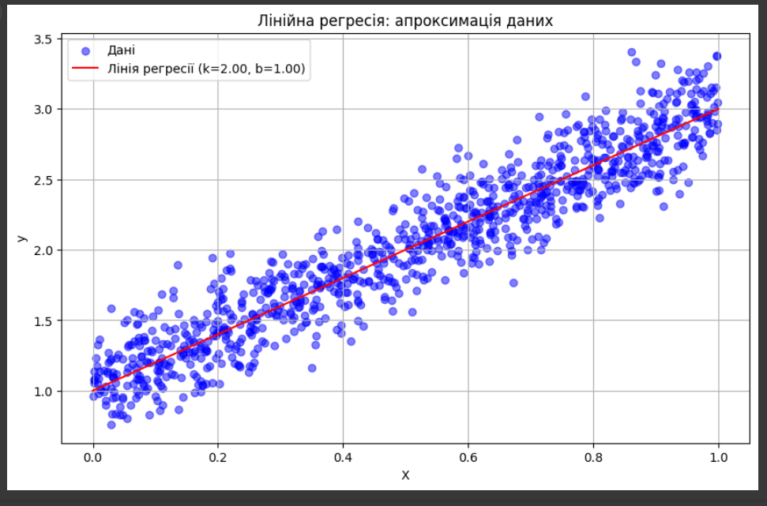

Висновок: реалізував код використовуючи засоби TensorFlow.

